Муниципальное бюджетное дошкольное образовательное учреждение детский сад №9

Мастер-класс Монотипия «Космос»
(2 младшая группа)

Воспитатель: Суханова Марина Михайловна

Тверь 2019
Монотипия – нетрадиционная техника рисования. Художественные образы создаются отпечатыванием части изображения или полноценной композиции. Работы, созданные в технике монотипии, симметричные или имеют в основе зеркальный эффект.
С первого года жизни ребёнку нравится работать с красками. Размазывать, делать круговые движения и тычки, смешивать цвета. Позже формируется способность создавать образ, прорисовывать детали. Техника монотипия применяется на занятиях во всех возрастных группах детского сада. При помощи отпечатывания создаются как простые картинки, так и живописные пейзажи.
Монотипия является не только инструментом творчества, но так же педагогики и психологии, поскольку занятия подобным творчеством развивают детскую фантазию и пространственное мышление. Они пока не владеют умением рисовать с учётом симметрии. Монотипия станет эффективным приёмом по ознакомлению ребят с этим понятием.
Также эта техника будет полезна для всей семьи – детям очень понравится работать с переливами цветов и угадывать, что получилось, - ну а взрослых она не может не очаровать своим многообразием, и заодно поможет лучше узнать себя.
Подготовка к знакомству с монотипией начинается с выбора материалов и сюжета для рисования Интересный факт
В 1921 г. швейцарский психиатр Герман Роршах разработал тест. Он показывал пациентам 10 картинок-монотипий и просил озвучить ассоциации. Эти монотипии (пятна Роршаха) до сих пор используют для определения внутреннего состояния людей.
Мы пробуем использовать монотипию как метод арт-терапии. Арт-терапевтические методы сейчас особо актуальны. Суть заключается не в обучении рисованию, а в том, что дети через различные техники, используя специально подобранные материалы, получают возможность выразить себя, выплеснуть накопившиеся эмоции, поделиться своими переживаниями и, таким образом, улучшить свое эмоциональное состояние. Арт-терапия является одним из самых действенных способов для коррекции подобных состояний и улучшений не имеет ни ограничений, ни противопоказаний, являясь мягким и безопасным методом при работе с психоэмоциональным состоянием любого ребенка. Поэтому, хочу поделится еще одним мастер-классом. На этот раз – космос.
Материалы: гуашь, кисть, вода, губка или тряпочка, файл, альбомный лист.
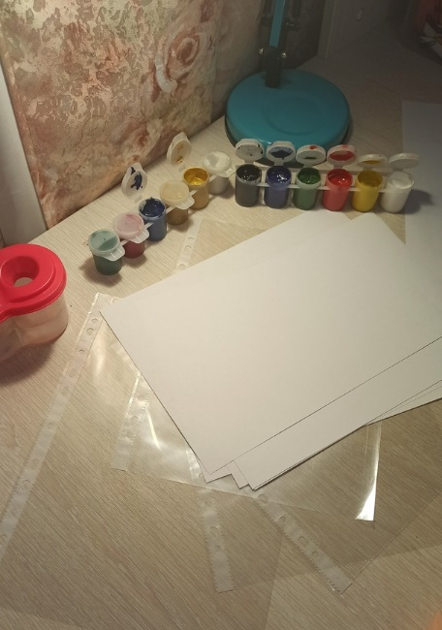
- На лист файла наносим гуашь, которую предварительно хорошо смочили водой для получения более ярких цветов.
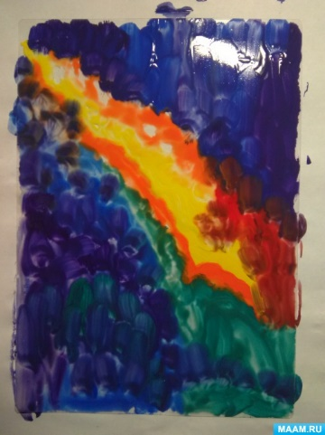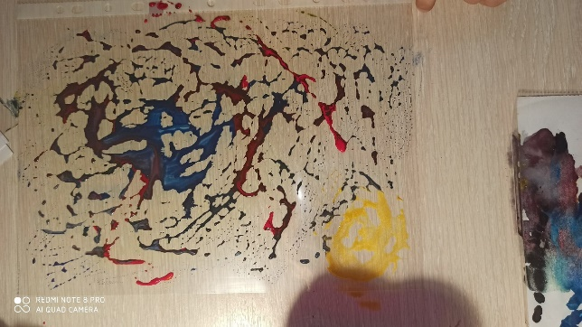
2.Аккуратно кладем сверху лист бумаги и также аккуратно его снимаем.
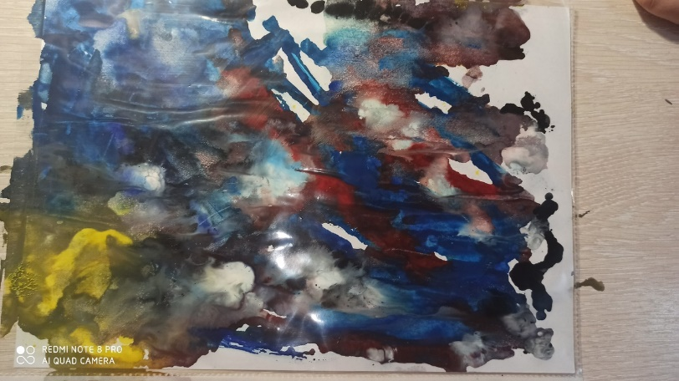
3.Ждем полного высыхания.
4. Дальше, помогаем детям вырезать круги (планеты) и наклеиваем их на рисунок.
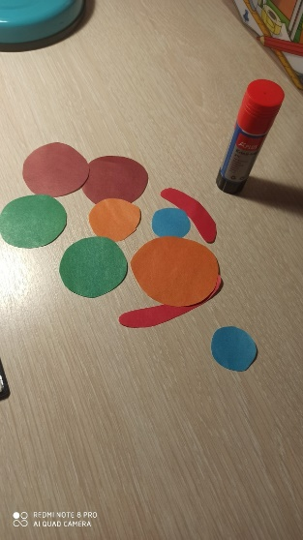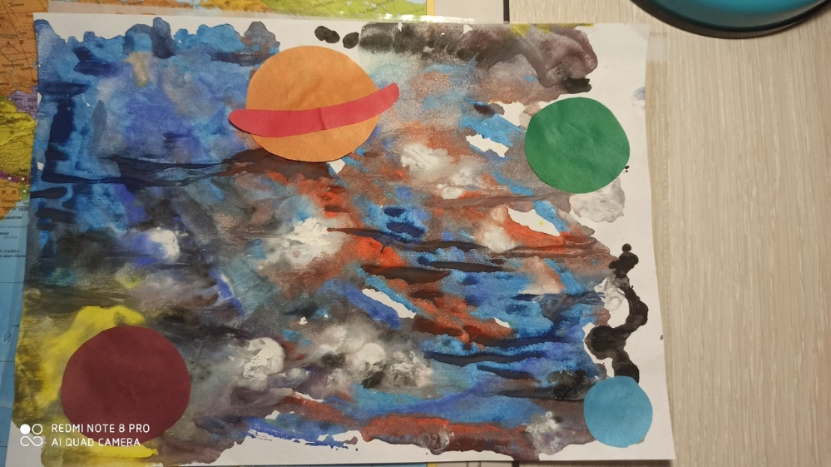
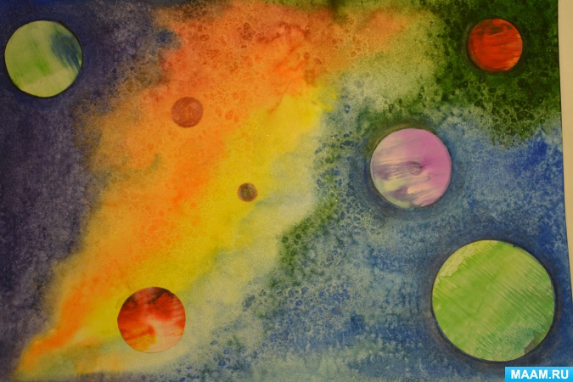
Земля
Р. Сеф
Есть одна планета-сад
В этом космосе холодном.
Только здесь леса шумят,
Птиц скликая перелётных,
Лишь на ней одной цветут
Ландыши в траве зелёной,
И стрекозы только тут
В речку смотрят удивлённо…
Береги свою планету —
Ведь другой, похожей, нету!

